**LER (Levantamento de Requisitos)**

**AULA 2**

**DIAGRAMA DE**

**CASO DE USO**

**Definição**

É uma representação visual que mostra quem interage com o sistema (atores) e o que esses atores podem fazer (casos de uso).É como um mapa das principais funcionalidades do sistema do ponto de vista do usuário.

**Por que usar?**

● Identifica todas as funcionalidades principais

● Mostra claramente quem usa cada parte do sistema

● Ajuda a descobrir requisitos ocultos

**Elementos Fundamentais**

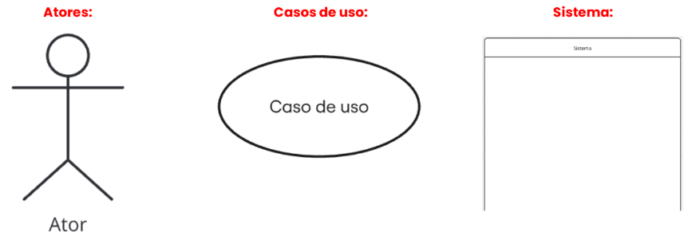

**Relacionamentos**

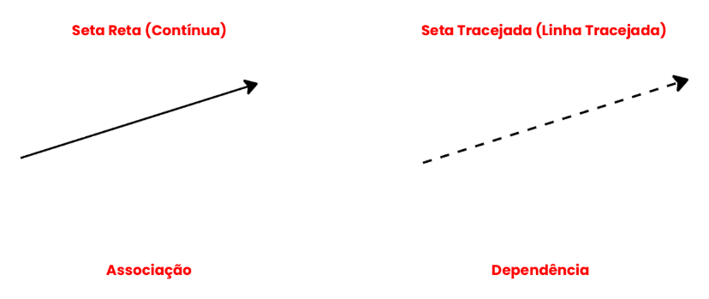

**Exemplo relacionamento (Associação)**

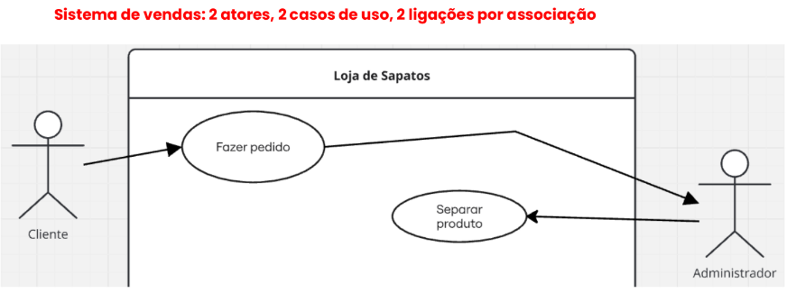

**Relacionamentos (Dependência)**

**INCLUDE**

Quando um caso de uso precisa de outro para funcionar

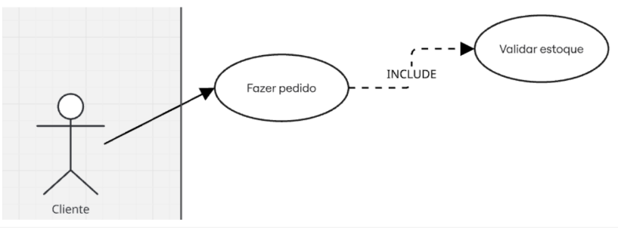

**EXTEND**

Funcionalidade opcional que pode acontecer

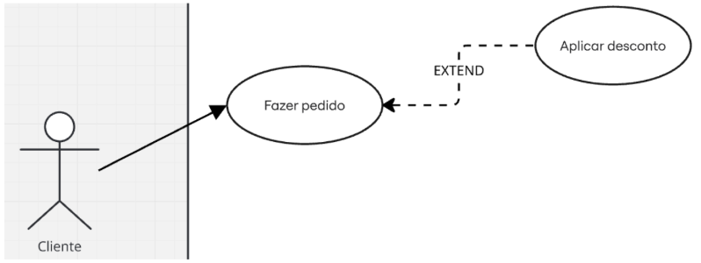

**Generalização (Herança)**

**Definição:**

Representa um relacionamento entre um caso de uso mais genérico (pai) e um caso de uso mais específico (filho), onde o caso de uso filho herda e estende o comportamento do caso de uso pai. (pode também ser chamado de **HERANÇA**).

Características:

* Herança de Comportamento
* Notação
* Propósito

**Exemplo Generalização (Herança)**

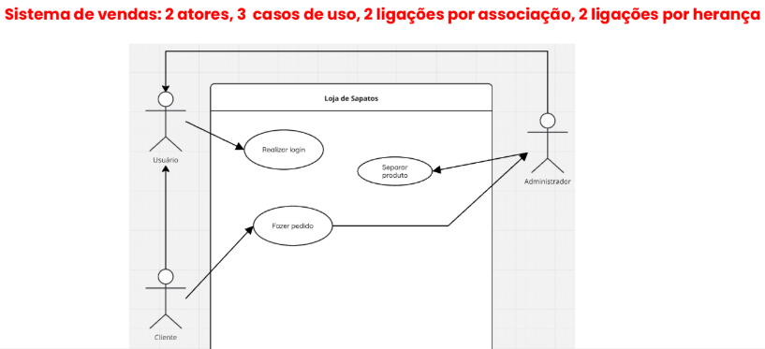

Ligação por herança tem a seta curvada ao invés de reta, nesse caso, o Cliente e o Administrador herdam o caso de uso do Usuário, que fez o login.

**Erros comuns (e como evitar):**

**1. Muitos casos de uso no mesmo diagrama**

* Solução: Divida em sub diagramas por módulo

**2. Atores que não interagem**

* Solução: Remova ou mostre relação real

**3. Casos de uso muito vagos**

* Solução:
  + Antes: "Gerenciar usuários"
  + Depois: "Cadastrar usuário", "Resetar senha"

**Posicionamento dos atores**

**Atores à ESQUERDA**

* Usuários ativos (humanos ou sistemas que iniciam a ação).

**Atores à DIREITA**

* Sistemas passivos (respondem a ações, mas não iniciam).

**Exceções:**

* Se houver muitos atores, posicione os mais relevantes à esquerda.
* Atores secundários (ex.: "Gateway de Pagamento - pagseguro ") podem ficar abaixo do caso de uso.

**Diagrama de caso de uso (Modelo)**

**Sistema de Login simples**

**Elementos:**

* Atores: Usuário, Sistema
* Casos de uso: "Fazer login", "Recuperar senha", “Enviar e-mail para recuperar senha”

**ATIVIDADES**

